Diseño de sistema

GRASSYBOT

### **1. El usuario levanta el robot mientras la cuchilla está en movimiento**

**Riesgo**: Puede cortarse accidentalmente.  
 **Prevención**:

* Sensor de proximidad detecta que fue levantado o inclinado más de X grados.
* **Acción automática**: Se desactiva instantáneamente la cuchilla (menos de 1 segundo).

### **2. El usuario intenta limpiar el robot sin apagarlo**

**Riesgo**: Activación inesperada de la cuchilla durante la limpieza.  
 **Prevención**:

* Si se detecta interacción con el robot en modo inactivo pero no apagado, **emite alerta sonora y no activa cuchillas**.
* Requiere mantener presionado un botón físico + app para desbloquear limpieza segura.

### **3. El usuario intenta usar el robot en una pendiente muy inclinada**

**Riesgo**: Vuelco, deslizamiento, daños.  
 **Prevención**:

* **Sensor giroscopio y acelerómetro** que detectan inclinación mayor a 25°.
* El robot no arranca o se detiene si detecta que está en una pendiente peligrosa.

### **4. El usuario activa el robot con niños o mascotas cerca**

**Riesgo**: Cortes accidentales o lesiones.  
 **Prevención**:

* **Sensores de movimiento** detectan la presencia de seres vivos en un radio cercano.
* El robot **no comienza a cortar hasta que la zona esté despejada**.

### **5. El usuario deja objetos (juguetes, cables, mangueras) en el césped**

**Riesgo**: Daños al robot o al objeto.  
 **Prevención**:

* Sensor ultrasónico.
* El robot **frena y rodea el objeto**. Si no puede, **envía notificación al usuario**.

### **6. El usuario coloca el robot en una zona sin delimitación del terreno**

**Riesgo**: El robot sale de su área, puede ingresar a calles o propiedades vecinas.  
 **Prevención**:

* Robot verifica delimitación virtual antes de arrancar.
* Si no hay límite detectado, **no inicia** y muestra mensaje en app: “Zona sin límites definidos”.

### **7. El usuario intenta usar el robot con la cuchilla dañada o mal colocada**

**Riesgo**: Vibraciones, daño interno, proyección de partes.  
 **Prevención**:

* Sensor de vibración + chequeo del balanceo de la cuchilla al encender.
* Si hay desequilibrio, **el robot no arranca y notifica al usuario con alerta clara**.

**8. El usuario intenta usar el robot con poca carga**

**Riesgo**: Mal funcionamiento o apagado repentino del robot.

**Prevención**:

* Módulo de carga que mida la tensión del robot.
* En caso de que tenga poca carga, se le enviará una notificación que diga “Aviso: Cargar el dispositivo”.

**Diagrama de casos de uso:**

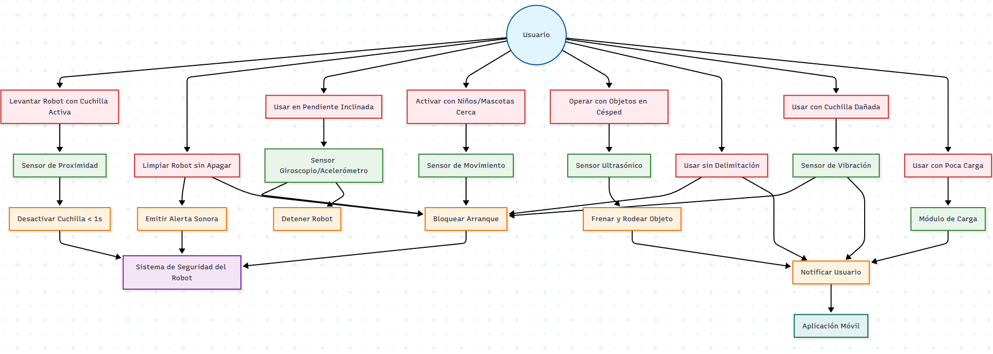

Diagrama de flujo:

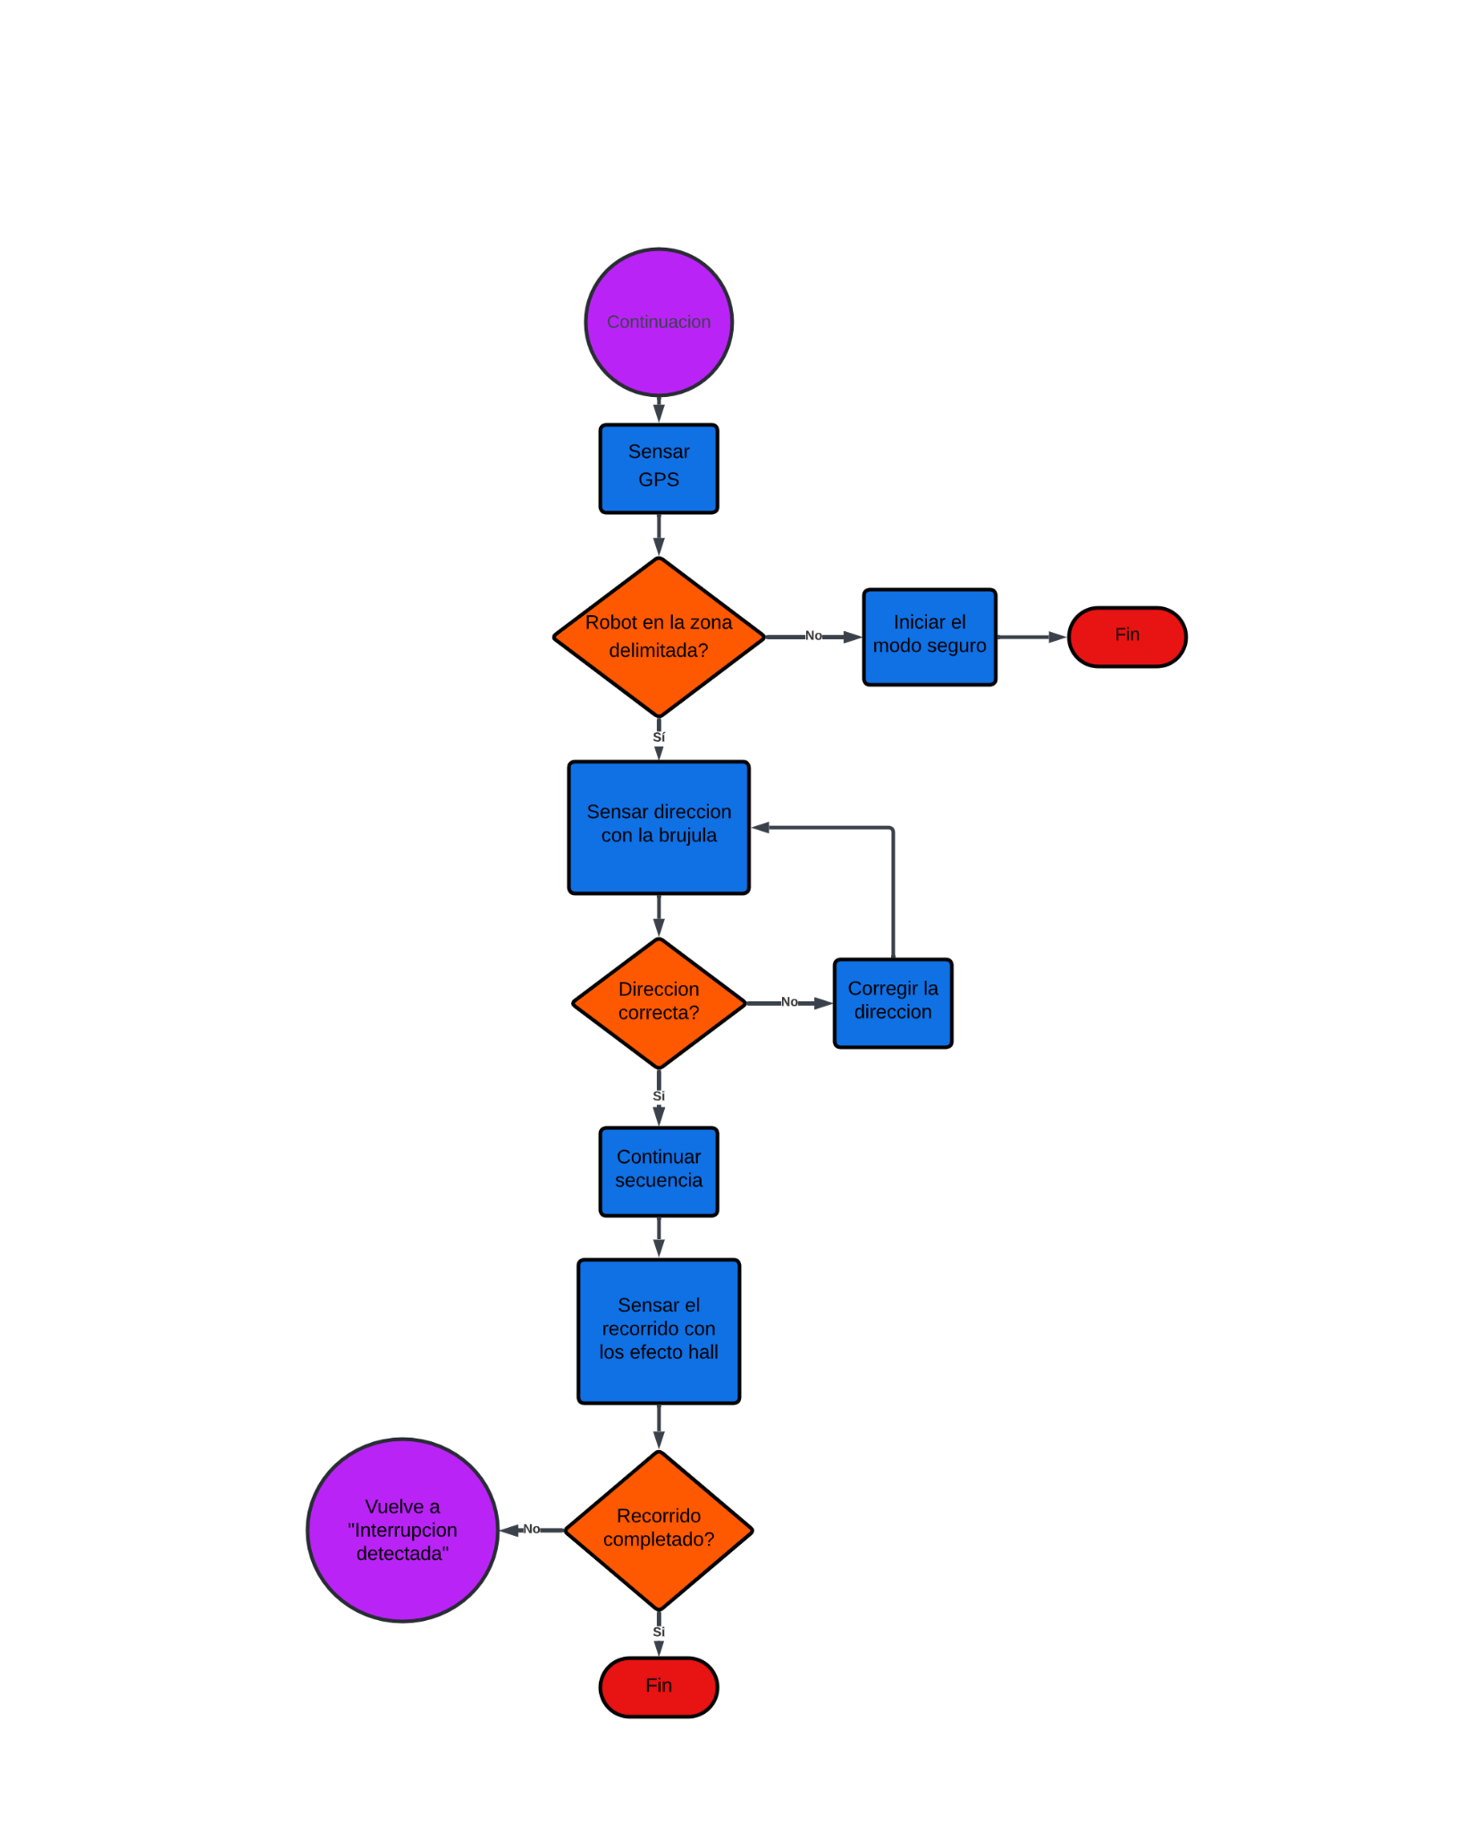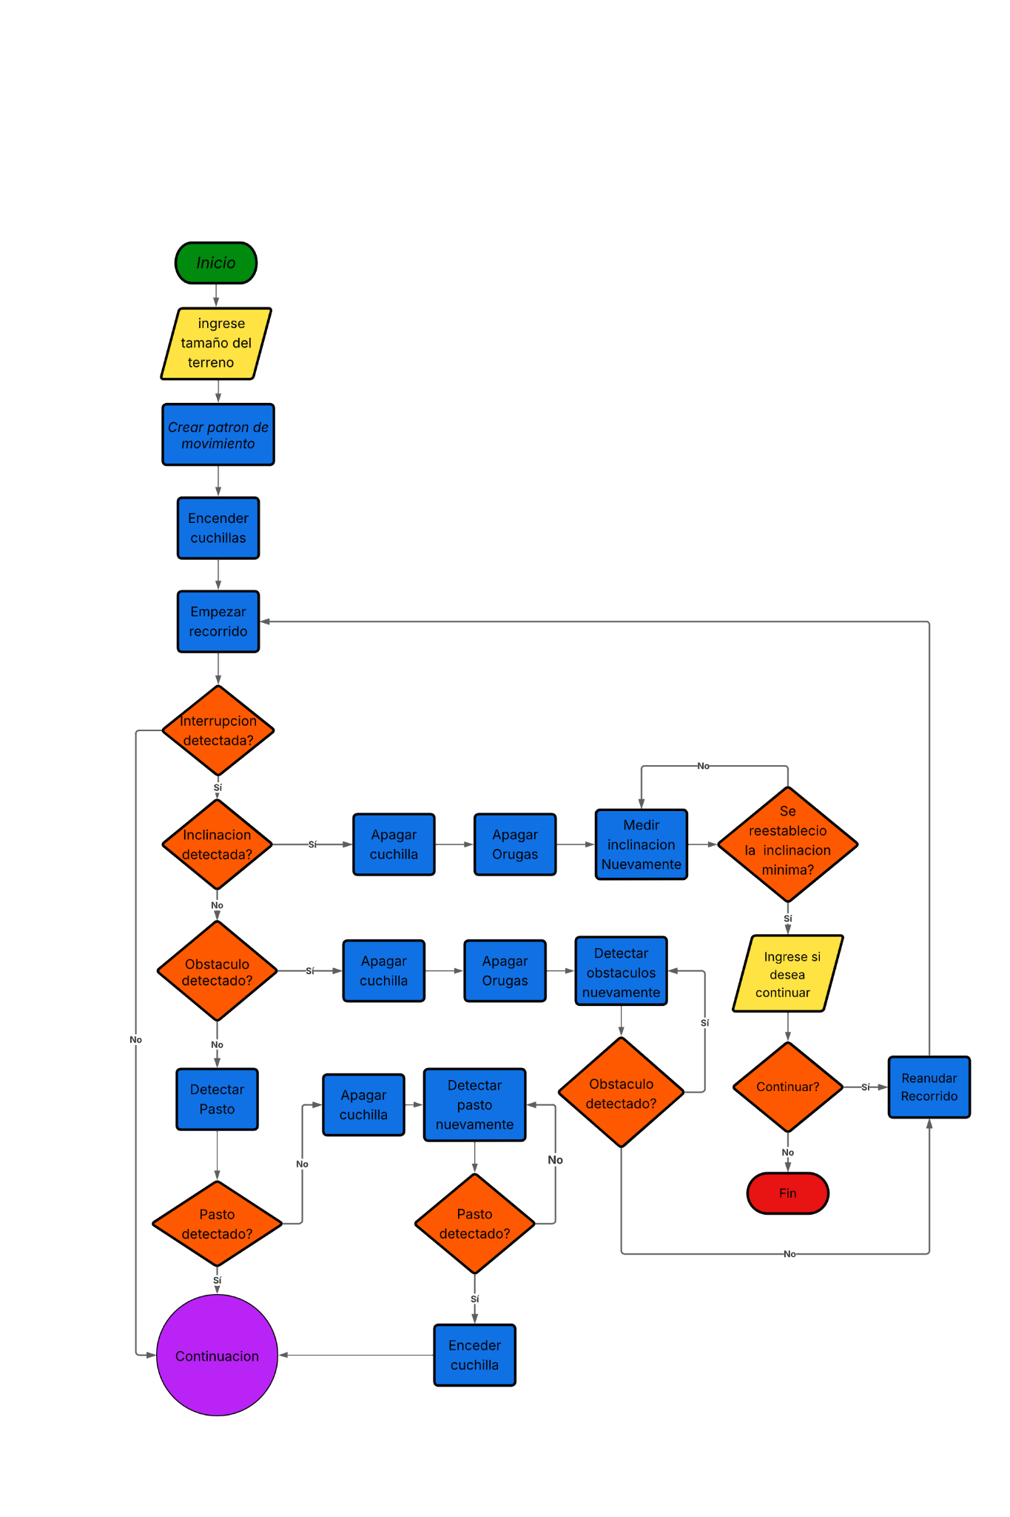

Diagrama de estado:

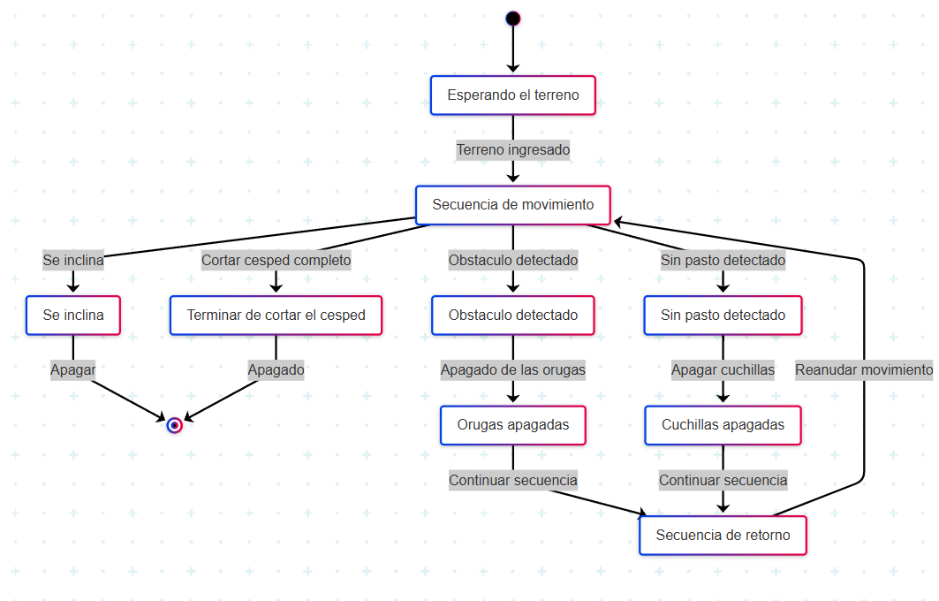

**Diagrama de bloques:**

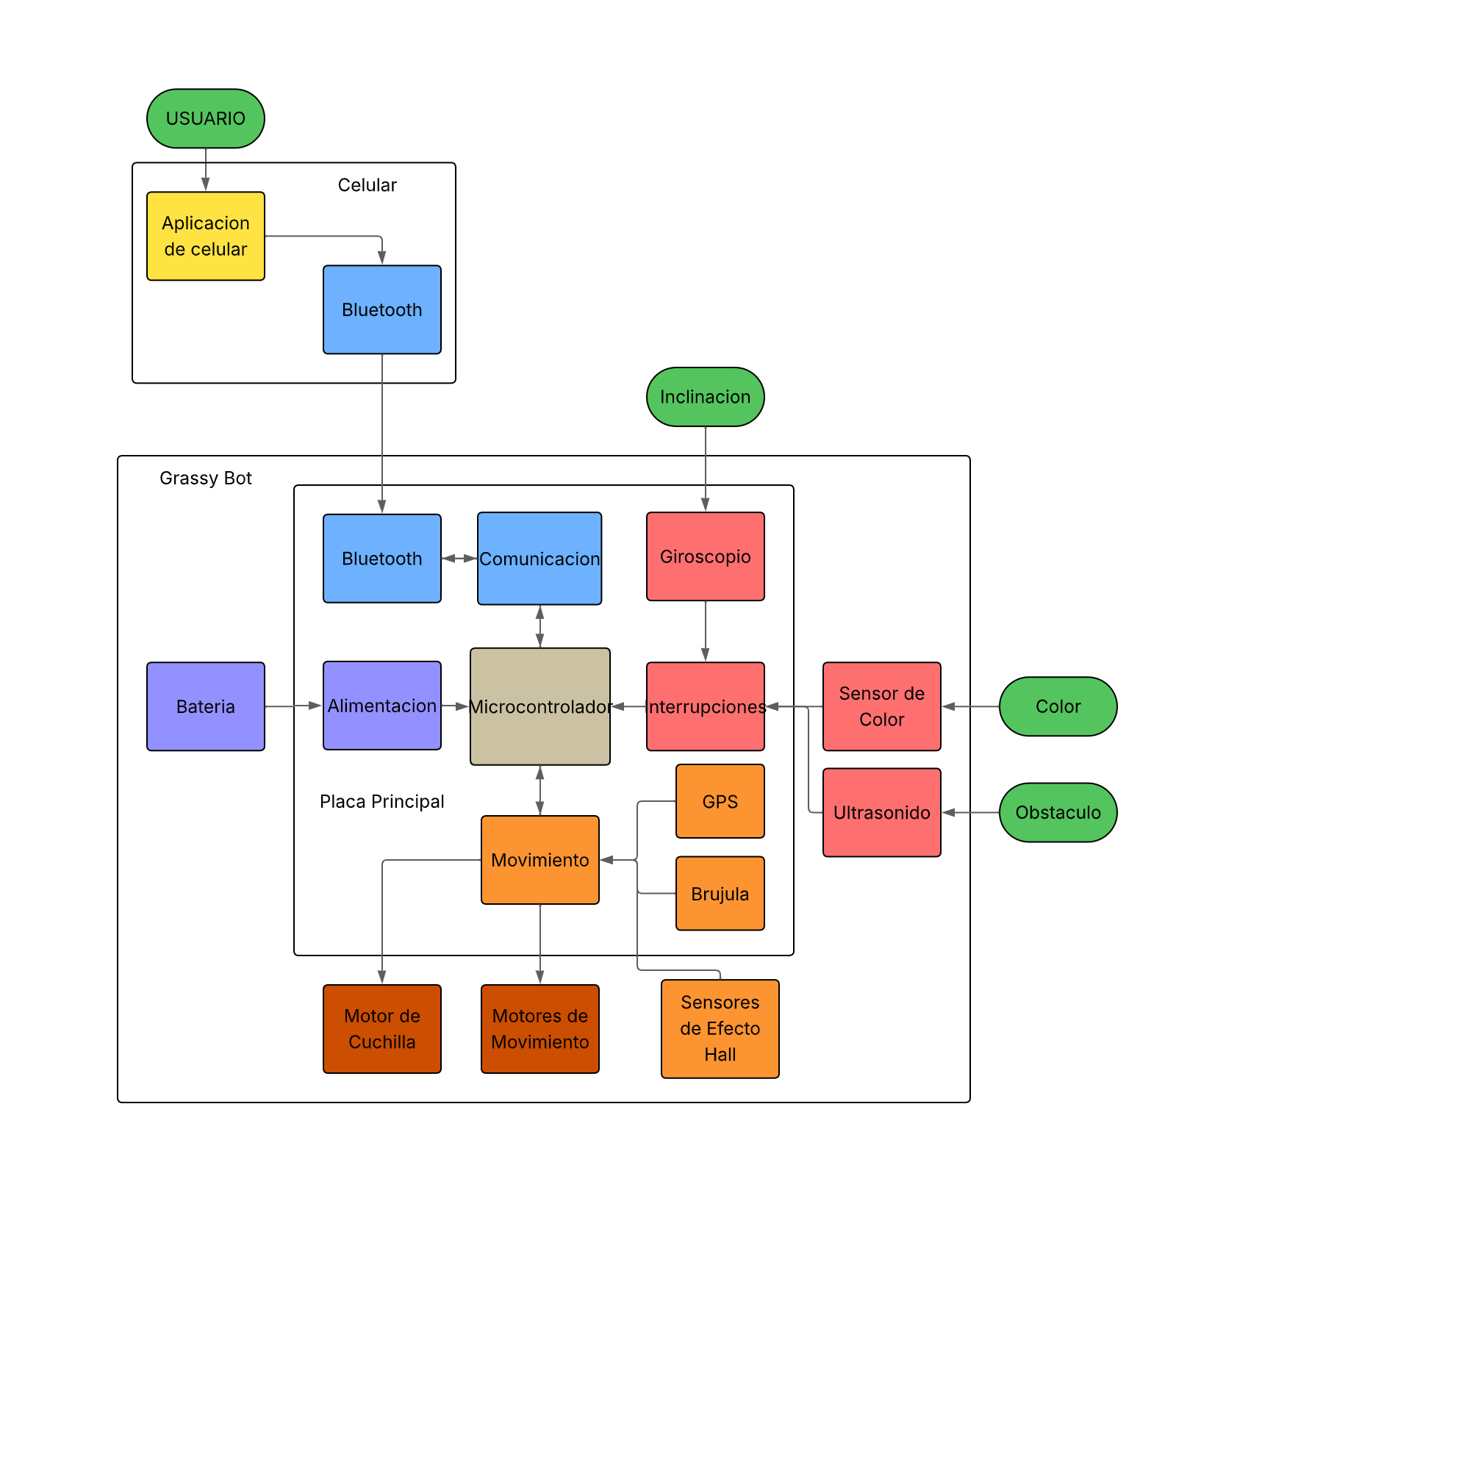

**Diagrama de estado:**

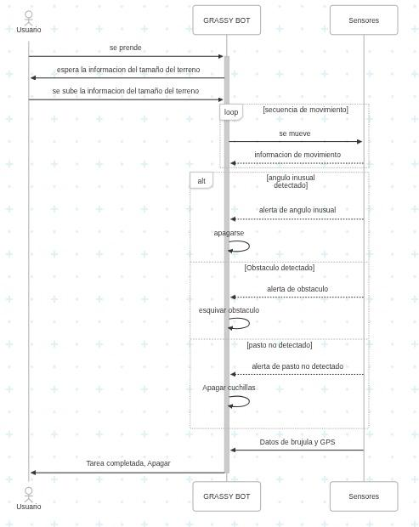

**Diagrama de flujo:**

**Plantilla de requerimiento:**

| ID | Categoría | Elemento | Descripción | Tipo (HW/FW/Ambos) | Prioridad | Comentarios | Estado |
| --- | --- | --- | --- | --- | --- | --- | --- |
| REQ-GEN-01 | General | Energia | El sistema debe operar con alimentación de 5V (Placa) y 12V (Motores). | HW | Alta | Fuente externa o batería. | Pendiente |
| REQ-GEN-02 | General | Estructural | El robot debe contar con orugas para moverse por el terreno. | HW | Alta | Orugas impresas en 3D. | Pendiente |
| REQ-HARD-01 | Hardware | Funcional | El robot debe contar con motores con fuerza suficiente para moverse. | HW | Alta | Que aguanten peso y movimiento. | Pendiente |
| REQ-FIRM-01 | Firmware | Funcional | El sistema nesecita contar con un sistema de interrupciones. | FW | Alta | Para respuestas rápidas. | Pendiente |
| REQ-HARD-02 | Hardware | Seguridad | El sistema precisa sensores de gps, brujula y magnetico para guiarse. | Ambos | Alta | GPS + brújula para navegación básica. | Pendiente |
| REQ-FIRM-02 | Firmware | Seguridad | El sistema precisa sensores ultrasonicos, de color y giroscopio para seguridad. | Ambos | Media | Sensores para evitar obstáculos. | Pendiente |
| REQ-FIRM-03 | Firmware | Comunicación | La comunicacion debe contar con un sistema con diseño propio. | FW | Alta | Protocolo personalizado (ej. UART/SPI). | Pendiente |
| REQ-FIRM-04 | Firmware | Comunicación | Se debe armar el sistema de comunicacion entre el micro y el celular. | Ambos | Alta | Bluetooth o WiFi para control remoto. | Pendiente |
| REQ-FIRM-05 | Firmware | Comunicación | Se debera diseñar una aplicacion con una interfaz propia para el control. | FW | Alta | App móvil con controles básicos. | Pendiente |
| REQ-GEN-03 | General | Estructural | Se fabricara una placa para alojar el micro y los sensores. | HW | Media | PCB personalizada para ordenar componentes. | Pendiente |
| REQ-HARD-03 | Hardware | Estructural | El robot debe contar con una estructura que soporte todos los componentes. | HW | Alta | Chasis resistente de aluminio o plástico. | Pendiente |
| REQ-HARD-04 | Hardware | Estructural | Base de carga | HW | Baja | Conexión magnética para fácil recarga. | Pendiente |
| REQ-GEN-04 | General | Estructural | Ponerle los detalles esteticos/decoracion finales | HW | Baja | Pintura o vinilos para personalizar. | Pendiente |